**兰国帅等｜欧盟教育者数字素养框架：要点解读与启示**

原创 兰国帅　郭倩等 [现代远程教育研究](javascript:void(0);) 今天

**作者简介**：兰国帅，博士，副教授，硕士生导师，河南大学教育科学学院，河南省教育信息化发展研究中心（河南开封　475004）；郭倩、张怡、孔雪柯，硕士研究生，河南大学教育科学学院（河南开封　475004）；郭晓君，助理研究员，海南师范大学继续教育学院（海南海口　571158）。

**基金项目：**2020年河南省高等学校重点科研项目“河南省青少年社交媒体成瘾的影响因素及治理模式研究”（20A880005）；河南大学研究生教育创新与质量提升计划项目“ 河南大学研究生协作学习环境下元认知框架的理论建构与实践研究”（SYL19060163）。

引用：兰国帅,郭倩,张怡,孔雪柯,郭晓君(2020).欧盟教育者数字素养框架：要点解读与启示[J].现代远程教育研究,(6):23-32.

**摘要：**数字化学习时代，助力学习者形成数字素养的教育责任和自身专业发展的诉求，要求教育者具备比以往更加宽泛和复杂的专业数字素养。欧盟在分析以往数字素养框架基础上，面向普通教育、职业教育、成人教育以及特殊教育等各类教育者，从专业能力、教学能力和学习者能力三个范畴，提出了包含6个素养域（即“专业参与域”“数字资源域”“教学与学习域”“评估域”“赋能学习者域”和“促进学习者数字素养域”）、22种数字素养的《欧盟教育者数字素养框架（DigCompEdu）》。该框架将教育者数字素养划分为新手、探索者、整合者、专家、领导者以及先驱者6个能力水平发展阶段，并提供了一套用于测量的发展水平量表及一种可免费使用的多语言在线自我评估工具。其多元文化适用性和多维立体化结构特征，既有助于指导各类教育者数字化专业发展政策研制，又可以为其他国家（区域）验证数字素养评估工具和框架的完整性提供参考，为不同利益相关者快速开发适合其需求的数字素养框架提供借鉴。我国也应构建符合我国国情的教育者数字素养发展框架，为提升教师数字素养、促进数字技术与教育的深度融合、优化数字教育资源、改进教学评估方式、实现个性化学习和全纳学习提供路径参照。

**关键词：**欧盟；数字化学习；数字素养；公民数字素养；教育者数字素养；数字素养框架

**一、引言**

数字技术深刻改变了人们工作、生活和思维的方式，让所有人具备批判性和创造性地使用数字技术的能力，已成为各国政府主要的教育目标。2017年更新的《欧盟公民数字素养框架（DigComp 2.1）》提供了一个面向全体公民的数字素养框架，以促进公民更好地理解数字素养的内涵，以及评估和发展自身的数字素养（Carretero et al.，2017）。但该框架主要侧重于提升公民的数字素养和发展数字公民。作为培养数字公民关键的教育者应具备怎样的专业数字素养，以便充分利用数字技术潜力促进教学，从而为数字社会中学习者的未来生活和工作做好充分准备？欧盟在综合现有数字素养框架基础上，通过与领域专家和从业者进行系列讨论和商议，发布了《欧盟教育者数字素养框架（DigCompEdu）》（Redecker，2017）。

DigCompEdu框架旨在对教育者数字素养的主要素养域，以及每个素养域中数字素养的发展逻辑进行探究，分析欧盟现有的面向教育者数字素养的评估工具，并将这些评估工具整合成一个逻辑连贯的通用框架模型，以促进普通教育、职业教育、成人教育、特殊教育以及非正式学习环境中各类教育者，能全面评估和发展自身的数字素养。因此，DigCompEdu框架的研究价值不仅在于其提供了一个良好的研究场域和研究方法，可以指导面向各类教育的教师数字化专业发展政策研制；还在于其提供了一种通用框架模型，可为欧盟各国及其利益相关者验证数字素养评估工具和框架的完整性提供参考，为不同利益相关者快速开发适合其需求的数字素养框架提供借鉴。总之，该框架结构科学完善，具有多元文化适用性和多维立体化结构特征，有助于指导不同国家（区域）研制教育者数字素养框架，以及制定面向国家（区域）层面的教育者数字素养培训方案。本研究采用内容分析和文本分析方法，从《欧盟教育者数字素养框架（DigCompEdu）》的总体架构、核心要点和发展模型三个维度，分析审视该报告的主要内容，以寻求提升我国教育者数字素养的启示与建议。

**二、欧盟数字素养框架发展脉络**

欧盟对数字化时代学习和技能的研究始于2005年，其目的是开发数字技术潜力，鼓励教育和培训的实践创新，增加终身学习机会，培养个体就业、发展和社会生存所需的新型数字技能，向欧盟提供以证据为基础的政策支持。近年来，欧盟为应对教育的数字化转型，以及不断变化的数字技能学习诉求而进行的数字素养建设工程，主要面向公民、消费者和教育组织，相继开发了《欧盟公民数字素养框架（DigComp 1.0、2.0、2.1）》（Ferrari，2013；Vuorikari et al.，2016；Carretero et al.，2017）《欧盟消费者数字素养框架（DigCompConsumers）》（Brečko et al.，2016）和《欧盟教育组织数字素养框架（DigCompOrg）》（Kampylis et al.，2015）。2016年，欧盟又发布了《欧盟开放教育框架（OpenEdu）》（Inamorato dos Santos et al.，2016）和《欧盟创业素养框架（EntreComp）》（Bacigalupo et al.，2016）（见表1）。此外，欧盟在学习分析（Ferguson et al.，2016）、MOOCs（MOOC Knowledge、MOOCs4inclusion）、计算思维（CompuThink）、区块链教育以及数字技术在教育中的融合和创新政策（DigEduPol）（Conrads et al.，2017）方面也进行了相关衍生研究。2017年，欧盟又出台了《欧盟教育者数字素养框架（DigCompEdu）》，旨在基于共同语言和方法逻辑，为欧盟教育者数字素养的发展提供一个通用的参考框架，以帮助欧盟成员国提高教育者的数字素养，从而促进教育信息化的创新发展。该框架可以在教育系统的不同层面发挥作用。例如，在教师专业发展的微观层面，可以支持和指导教师的教学实践和专业发展；在地方教育治理的中观层面，可以支持学校机构作为学习型组织的创新发展，为教师专业实践共同体进行交流、合作和反思提供基础；在质量保障的宏观层面，为职前教师教育和在职教育者的职业素质提升提供参考标准（Caena et al.，2019）。

**表1    欧盟颁布的不同数字素养框架比对**

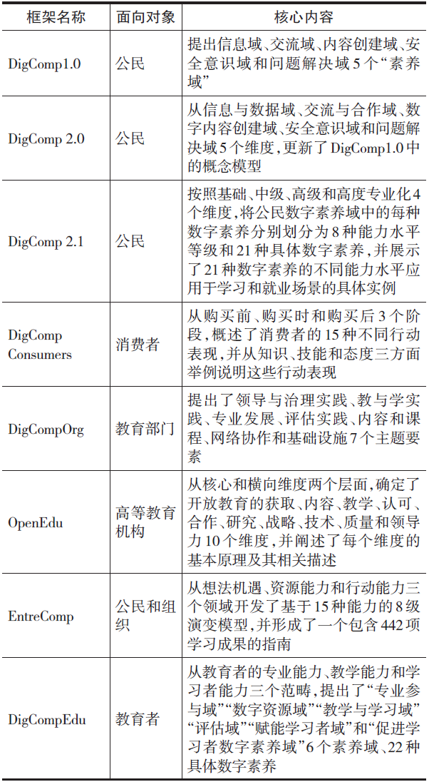

**三、欧盟教育者数字素养框架核心内容**

1.总体架构

《欧盟公民数字素养框架》规定了教育者作为公民应具备的公民数字素养（Ferrari，2013；Vuorikari et al.，2016；Carretero et al.，2017），而《欧盟教育者数字素养框架》则从教育者的专业能力、教学能力和学习者能力三个范畴出发，对教育者的专业数字素养进行描述（见图1）。该框架在描述上既有纵向类属层次的划分，又有横向结构要素的分解；既有水平层级的规定，又有具体实例的说明，更有发展模型的动态描述，整体展现了一种多维立体化的结构框架表征。例如，该框架从数字化学习时代教育者数字素养持续发展的动态角度，在横向上将教育者数字素养分为教育者专业能力、教育者教学能力和学习者能力三个维度；在纵向上，又将这三个维度从类属层次的角度细分为有机关联的6个素养域，其中教育者专业能力主要体现在“专业参与域”中，教育者教学能力主要体现在“数字资源域”“教学与学习域”“评估域”和“赋能学习者域”中，学习者能力主要体现在“促进学习者数字素养域”中。总之，该框架呈现了一种具有多元文化适用性和多维立体化结构的数字素养框架体系，这种体系使得其在教师专业发展指导和教师教育培训方案研制，以及相关课程开发、实施与评价方面具有很强的实用性和可操作性。

从图1中不难看出，DigCompEdu框架的核心主要由“数字资源域”“教学与学习域”“评估域”和“赋能学习者域”这4个素养域构成。这4个素养域共同解释了教育者的数字化教学能力，即教育者需要具备高效、包容和创新的数字化教学策略。换言之，无论是否有技术支持，“数字资源域”“教学与学习域”和“评估域”均为教学过程所特有的阶段。这3个素养域所列出的具体数字素养，详细描述了在规划（“数字资源域”）、实施（“教学与学习域”）和评估（“评估域”）教学时应该如何有效和创新地使用数字技术。“赋能学习者域”包含一套教学指导原则，与“数字资源域”“教学与学习域”“评估域”所规定的数字素养相辅相成。所以，“赋能学习者域”与这3个素养域之间是横向的并行关系。总之，具备数字素养的教育者应同时考虑解决具体学习目标和赋能学习者这两个目标，前者是选择或创造的过程，而后者应贯穿于“数字资源域”“教学与学习域”和“评估域”涉及的所有数字素养之中。

“专业参与域”和“促进学习者数字素养域”对DigCompEdu框架的核心要素进行补充和完善。这2个素养域都强调教育者的数字素养超出了其在教学中具体使用数字技术的范畴。由此看来，DigCompEdu框架既关注培养实用性数字素养和通用数字素养，又强调发展批判性数字素养。

2.具体内容

DigCompEdu框架采用基于证据的教育政策研制机制和科学决策方法论，融合了理论研究和实践调研，并有效协同了相关领域专家、从业者、研究者和有关教育主管部门的力量，以实用性、科学性和专业化为目标导向，分别从6个素养域进行分析，描述了每个素养域的内涵，并在此基础上形成了22种具体数字素养，还对每种数字素养分别从发展模型、发展水平和素养评估等维度进行详细描述，形成了一套完整的面向教育者数字素养的概念模型、理论框架和研究方法体系。

马克·布朗等（2018）认为，数字素养可分为基本实用数字素养、通用数字素养和批判性数字素养三类。DigCompEdu框架的研制理念与之不谋而合，其核心理念也既关注培养教育者的实用性数字素养和通用数字素养，又强调发展教育者的批判性数字素养（见图1）。

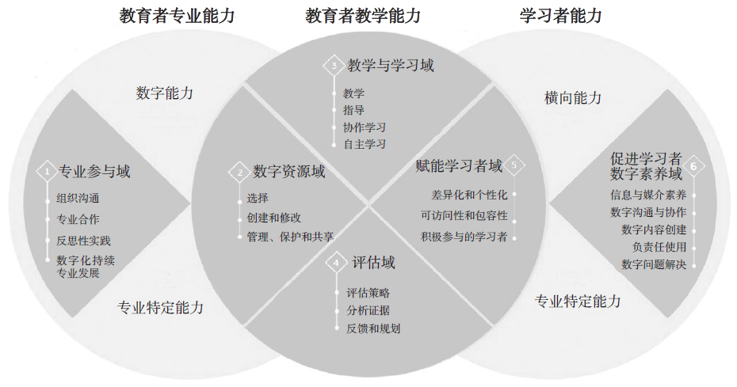

**图1 《欧盟教育者数字素养框架（DigCompEdu）》总体架构**

首先，“专业参与域”强调了教育者的通用数字素养，主要表现在教育者的个人专业发展以及在组织和教学专业上的不断实践创新。教育者不仅要能够利用数字化技术来加强教学，而且要能够与同事、学习者、家长和其他相关方进行专业交流。

其次，“数字资源域”和“教学与学习域”规定了教育者的基本实用数字素养。“数字资源域”主要强调教育者目前拥有多少可用于教学的丰富的数字化教育资源。教育者需要提升的关键素养要素包括选择数字资源、创建和修改数字资源，以及管理、保护和共享数字资源。“教学与学习域”主要强调教育者在学习过程的不同阶段和环境中能够有效使用数字技术的能力。其基本素养为“教学素养”，是指在学习过程的不同阶段设计、规划和实施数字技术的使用。“教学与学习域”中的“指导素养”“协作学习素养”和“自主学习素养”三个具体素养强调数字技术的真正潜力在于，将教学过程的重点从教师主导转向以学习者为中心。因此，教育者需在数字技术支持下创新教学方法，为学习者提供个人和集体指导，发起、支持和监督学习者自主学习和合作学习活动，帮助学习者逐步学会自主学习。

最后，“评估域”“赋能学习者域”和“促进学习者数字素养域”规定了教育者的批判性数字素养。“评估域”主要强调教育者在评估中如何创新使用数字技术，并在将数字技术融入教学时如何增强现有的评估策略，以及如何利用数字技术来建立或促进创新的评估方法。总之，在教育各环节中使用数字技术，会产生大量学习者学习行为数据。利用创新的数字化评估方法，监测学习者的学习进度，分析和解释这些学习行为大数据，促进学习反馈，来助力教育者调整教育策略，这是教育者在数字化学习时代需要具备的重要素养。

“赋能学习者域”主要强调数字技术在教育方面的关键优势，即它可以支持以学习者为中心的教学策略，并促进学习者在学习过程中的积极参与以及对学习过程的把控。因此，教育者要注意利用数字技术来促进学习者的学习参与，通过提供适合每个学习者能力水平、学习兴趣和学习需求的学习活动，助力课堂差异化教学和个性化学习。但需注意的是，教育者要保证学习者在获取数字技术或数字技能方面的公平性，并确保所有学习者都能够接触到数字技术。

“促进学习者数字素养域”主要强调数字素养是教育者需要向学习者传授的横向能力之一，促进学习者数字素养的提升是教育者数字素养的重要组成部分。DigCompEdu框架在描述“促进学习者数字素养域”时遵循了与《欧盟公民数字素养框架（DigComp 2.1）》相同的表征逻辑，详细阐述了信息与媒介素养、数字沟通与协作、数字内容创建、负责任使用、数字问题解决这5种与DigComp 2.1框架在内容和描述上相一致的数字素养域（信息与数据域、交流与合作域、数字内容创建域、安全意识域、问题解决域），但这些数字素养的标题均作了修改，以凸显DigCompEdu框架对教育者教学和学习者能力之维的强调。对于数字素养域中的每项具体素养，DigCompEdu框架均为之提供了标题和简短说明，以作为深入理解该框架的主要参考（见表2）。

**表2    DigCompEdu素养域与具体数字素养**

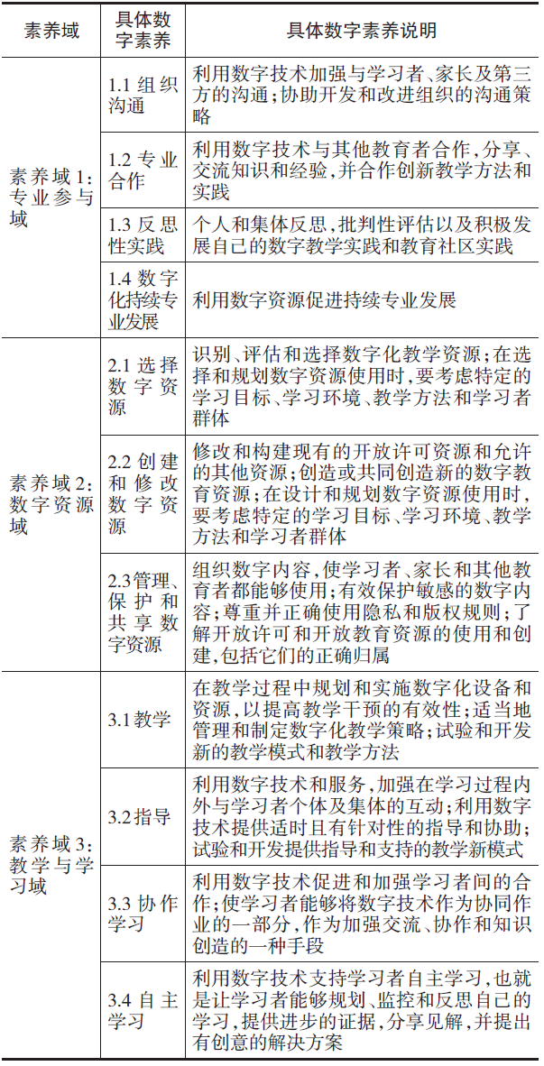

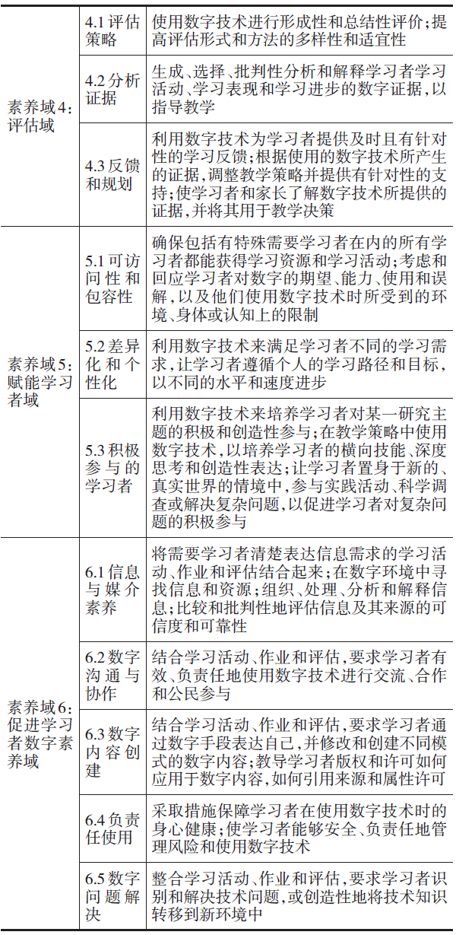

总之，由于数字素养具有复杂性，涉及认知技能、社交技能、情感技能等多方面内容，因此不能把数字素养只看成是纯技术性技能。人们必须从“双重目标”出发正确认识数字素养，不能满足于培养操作技能或参与数字社会活动，还要培养批判性数字素养，以实现促进教育公平和全民教育的使命。教育者要对标DigCompEdu框架，转变传统的数字素养理念，注重提升自身的实用性数字素养和通用数字素养，并发展批判性数字素养，以应对数字化学习时代个人发展和教育的新要求。

**四、教育者数字素养发展及评估**

1.教育者数字素养发展模型

布鲁姆教育目标分类法从记忆和理解，到应用和分析，最后再到评价和创造，系统描述了人类学习过程的认知发展阶段（Bloom et al.，1956）。受布鲁姆教育目标分类法的启发，DigCompEdu框架提出了一个包含6个能力水平发展阶段的教育者数字素养发展模型（见图2）。该模型描述了教育者数字素养通常要经历的6个不同发展阶段，以帮助教育者确定其数字素养发展水平，以及获得提高自身数字素养的路径。例如，当教育者处于新手（A1）和探索者（A2）水平时，教育者将吸收新信息，发展基本的数字实践；当教育者处于整合者（B1）和专家（B2）水平时，教育者将应用、扩展、构建和反思自己的数字实践；当教育者处于领导者（C1）和先驱者（C2）水平时，教育者将传授知识，批判现有的数字实践，并开发新的数字实践。教育者数字素养发展模型还呈现了每种数字素养发展水平阶段的核心特征，包括认知、探索、整合、传授、领导及创新。教育者不同数字素养水平在专业发展实践共同体中可以发挥不同的作用。例如，探索者（A2）能够很好地识别学习者在使用数字技术时可能遇到的现实问题；整合者（B1）可能更适合寻找新的想法和工具，而专家（B2）可能更擅长决定如何实现这些想法和工具；领导者（C1）或先驱者（C2）的角色可能更适合塑造项目，以充分利用数字技术促进学习和开发学习者的创新潜力。总之，教育者数字素养发展模型将教育者的22种数字素养分为6个发展阶段进行解释，旨在通过描述教育者每种数字素养发展的不同水平阶段，来帮助教育者理解其个人数字素养的发展水平，以支持教育者数字素养的持续发展。

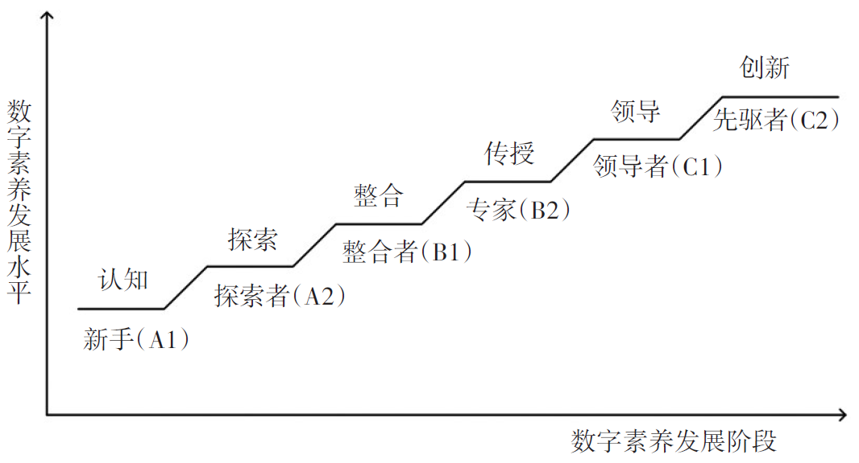

**图2　教育者数字素养发展模型**

2.教育者数字素养发展水平

为了帮助教育者评估和发展自身的数字素养，DigCompEdu框架在教育者数字素养发展模型的基础上提供了一套测量数字素养能力水平的教育者数字素养发展水平量表（见表3）。教育者数字素养发展的不同阶段具有不同的水平特征。例如，新手（A1）教育者能够意识到数字技术在提高教学和专业发展方面的巨大潜力，然而却很少接触数字技术，其使用数字技术主要用于备课、教学管理或组织交流。因此新手需要同事的指导和鼓励来扩展其数字素养，并在教学领域应用其现有的数字素养。探索者（A2）则能够意识到数字技术的潜力，并有兴趣探索利用数字技术来提高教学实践和专业发展。可见，探索者已经开始在数字素养的一些领域使用数字技术，但没有遵循一致的教学方法，仍需要鼓励、洞察力和灵感。

**表3     教育者数字素养发展水平**

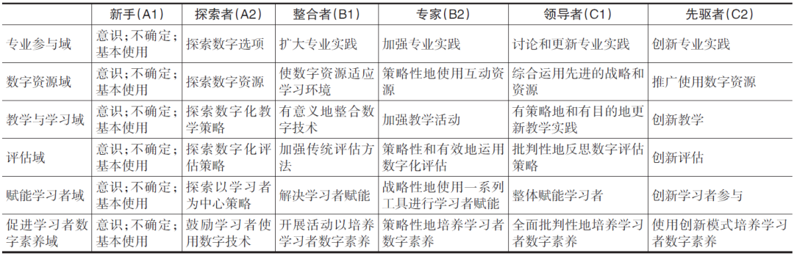

整合者（B1）能够在各种学习环境和学习目标下尝试数字技术，并将数字技术整合到教学实践中，创造性地利用数字技术来提高专业参与，不断扩展其数字化教学实践。然而，整合者仍需了解技术工具在不同情况下的有效性，以及如何将数字技术有效应用于以学习者为中心的教学策略中。整合者需要更多的时间来进行尝试和思考，并加强与同行的合作和交流，才能发展到专家（B2）水平。专家（B2）能够自信、创造性和批判性地使用一系列数字技术来加强其专业教学活动。专家有目的地选择特定的数字技术，并试图了解不同数字化教学策略的优缺点。专家充满好奇且乐于接受新思想，并将数字化教学实践作为扩展、构建和巩固其数字化战略的一种手段。在数字化创新实践方面，专家是所有教育组织的核心支柱。

领导者（C1）能够采用一致和全面的教学方法并使用数字技术来加强教学实践和专业发展。他们依靠广泛的数字化战略，根据特定情境，选择合适的数字化教学策略。领导者不断地反思和发展自己的教学实践，并在与同行交流中，了解最新的发展趋势和改革动向。总之，领导者是他人的灵感来源，并将自己的专业知识传授给他人。先驱者（C2）作为数字化教学实践的领导者，时常会质疑当前数字化教学实践的适当性。在创新教育的驱使下，他们往往关注数字化教学实践的约束或缺陷，并尝试高度创新和复杂的数字技术，或开发新的教学方法，不断引领教学创新，从而成为年轻教师的榜样。

因此，除教育者处于新手（A1）发展水平外，每个较高级别的数字素养发展水平均包含较低级别的所有数字素养。例如，教育者的数字素养发展到专家（B2）水平阶段，就意味着教育者的数字素养已同时满足探索者（A2）到专家（B2）水平阶段的所有“数字素养域”所规定的数字素养指标。数字素养水平处于探索者（A2）阶段的教育者是指那些已经克服了新手（A1）水平阶段存在技术疑虑的教育者。总之，教育者数字素养水平的提升是一个不断累积的发展过程。教育者的每种数字素养都需经历特定的发展过程。教育者数字素养发展模型及其发展水平表能够帮助教育者确定其数字素养所处的发展水平阶段及其特征。

3.教育者数字素养自我评估工具

为了让教育者熟悉DigCompEdu框架，并将其数字素养概念融入到教育者自己的数字化教学能力理论和实践中，欧盟开发了一种可免费使用多种语言的在线自我评估工具——“DigCompEdu Check-In”。该工具的开发遵循如下三个原则：（1）压缩和简化DigCompEdu框架的关键思想；（2）将“具体数字素养描述”转化为教师可以参与的具体数字化教学实践活动；（3）根据教师的数字素养能力发展水平，有针对性地向教师提供22种数字素养指标的概念反馈。按照这三个开发原则，DigCompEdu Check-In共编制了22个测量题项，每个题项用一个具体的、实际的概念术语来描述一种教育者的具体数字素养，并提供映射教师数字素养发展水平的5种可能答案，为教师提供判断指标。该评估工具的制定经过了专家协商、筹备和项目修订的迭代过程（Benali et al.，2018；Ghomi et al.，2019）。目前已经有很多研究使用该评估工具对教师的数字素养发展水平进行初步分析（Ghomi et al.，2019），结果显示该评估工具具有很高的信效度。

**五、DigCompEdu框架对提升我国教育者数字素养的启示**

《欧盟教育者数字素养框架（DigCompEdu）》为数字化学习时代提升教育者的数字素养提供了路径参照，有助于我国发展教育者数字素养、营造良好的数字化学习环境，实现个性化学习和全纳学习。

1.提升教育者的数字化教学能力，促进技术融入教学过程

“教学与学习域”数字素养作为教育者的基本实用数字素养，是指在教学中专门管理和协调数字技术使用的能力，主要表现在教学过程的不同阶段和环境中能够有效使用数字技术。数字化学习时代，教育者的教学不再是技术与教学方法的简单叠加，而是一种面向更加复杂学习环境的技术与教学的融合式创新（葛文双等，2017）。借助数字技术与网络技术平台的优势，教育者能够在备课、上课、课外辅导以及管理与评价等环节渗透技术因素，为学习者提供个性化学习环境，突破传统学习的时空局限，使学习时间更加碎片化、学习方式更具灵活性、学习空间更具多样性以及知识建构更具主动性，促进协作学习和自主学习，真正实现“以学习者为中心”（时伟等，2017）。

数字化学习时代，提高教育者数字化教学能力，培植其数字素养，促进技术融入教学过程，是提升教育者教学与学习素养的基本路向。可从以下四方面助力提升教育者的“教学与学习域”数字素养：第一，为教育者提供数字技术相关培训，包括理论课程和相关示范性课程培训，以提升教育者运用数字技术教学的实践能力（赵冬冬等，2019）。第二，组建数字技术教学团队，突破传统教学个人化现象，围绕数字技术分工协作，实现优势互补和资源共享。第三，许多技术手段具有通用性，可复制性较强，因而可构建公共教学平台，由政府购买服务方式，面向广大教育者提供公益性的技术支持。第四，为教师提供教学自主性空间，赋予教师数字技术使用及决策权，将技术手段有效渗透到教学的各个环节，提高学习者的积极性和参与性。

2.加强教育者数字教育资源建设能力，营造良好的数字化学习生态环境

同样是教育者基本实用数字素养的“数字资源域”，重在强调教育者目前拥有多少可以用于教学的丰富的数字化教育资源。加强教育者数字教育资源建设的能力对提升数字化教学质量大有裨益。数字教育资源具有共享特性，其建设呈现出“多元、共创、共享、服务”的生态化发展趋势。数字教育资源生态系统以教育者和学习者的需求为导向、以数字化教育环境为依托、以数字教育资源的循环为脉络。为实现数字教育资源生态化建设，首先须运用生态学的系统观、平衡观和整体观来考察资源的建设、应用和服务问题（杨文正等，2018）。其次，需要教育系统内多部门协同推进，建立涵盖教育管理部门、科研院校、企业和学校等多方参与、协作共赢的管理与运行模式，形成数字教育资源优势互补、共建共享、风险共担的良性循环（禹丽锋，2015）。最后，需要构建数字教育资源应用共同体，通过培训、研讨会、讲座等形式增强同行交流，激发教育者创建数字教育资源的动机，从而支持数字化教育资源的多元建设。

教育者还应秉持负责任的态度创建、使用、管理、保护和共享数字教育资源。数字教育资源具有可复制性和传播便利性，在满足学习者多样化学习需求时，也存在着易被非法使用和传播等侵权困扰。因此，教育者在使用数字化教育资源的过程中，应增强数字资源版权意识，遵照版权规则合理规范地使用、管理与分享数字教育资源，积极维护数字教育资源的建设与良性运转。此外，教育者作为致力于教学的专业人士，在增强保护他人的数字教育资源版权意识时，还要注意保护自己的数字教育资源不被他人侵权，为不断改善数字教育资源版权保护环境贡献力量。

3.利用数字技术改进教学评估，构建创新的数字化评估方法

“评估域”作为教育者的批判性数字素养，强调教育者能够在评估中创新使用数字技术，分析学习者的学习行为，监测其学习进度并获取学习反馈，进而调整教学策略，提升教学效果。传统的教学评估多是以考试成绩为主的总结性评价，重结果轻过程，忽视了评估的诊断与改进功能。人工智能、区块链、大数据等新兴技术的迅猛发展，为数字化教学评估带来了新的契机。教育者可以借助人工智能技术监控与记录学生的学习进程，借助学习分析技术对学习过程中的数据进行分析，借助区块链技术为数据的可靠性提供保障。这些新兴技术与教育的结合有助于实现动态的过程性评价，促使教学评估更加全面、精准和客观（沈忠华，2017）。因此，数字化学习时代教育者应该充分利用新兴技术的优势，构建教学过程的数据收集、整理、分析和分享系统，基于大数据进行教学分析、管理与决策，从而获取及时有效的教学反馈。未来的数字化教学评估应贯穿于教学全过程，形成以过程性评价为主、总结性评价为辅的多元评价方式。

基于数字技术采集和分析学习数据，改进教学评估策略，并提供及时有效的反馈是利用数字技术加强评估的重点问题。为解决这一问题，教育者首先要建构科学完善的数据收集体系，以获取真实映射学生学习过程的全流程数据。其次，在分析数据时，应摒弃单一的评价标准，坚持量化和质性评价相结合的数字化分析策略，关键数据应同课堂观察和学生互评等质性证据相融合。最后，加强教育者的大数据分析能力，适当对其进行数据素养培训，促使教育者能够读懂并解释学生学习活动、学习表现和学习进步等数字证据，并加以有效利用，从而动态调整教学策略并提供有针对性的学习支持，不断完善教学活动（牛瑞雪，2018）。

4.利用数字技术促进学习者学习参与，实现个性化学习和全纳学习

“赋能学习者域”是DigCompEdu框架的核心要素之一，主要强调通过数字技术支持“以学习者为中心”的教学策略，助力个性化学习和全纳学习。技术赋能学习者主要关注使用数字技术提升学习者的学习体验，增强学习资源的可访问性和包容性，支持更多学习者进行个性化学习（张国云等，2018）。此外，技术赋能学习者还关注通过数字技术扩大传统教学范畴，增强普通教育、职业教育、成人教育和特殊教育的教学有效性，助力学习者实现全纳学习。学习者可以借助数字技术增强受教育过程中的资源控制权与自我发展权，从而提升其主体地位。可见，数字化学习时代，教育者须为学习者提供技术支撑，使其能结合自身需求，充分利用数字技术，自主选择学习内容、设计学习过程和建构发展路径，真正实现以学习者为中心（刘和海等，2018）。

传统教学方式已无法满足多样化学习者群体的学习诉求，而数字技术支持下的数字化教学环境，突破了时空限制，增强了学习过程的可访问性和包容性，能够为各类学习者提供及时、精准的学习干预和服务，促使学习者积极参与学习活动。因此，为帮助学习者充分利用数字技术优势获得自身赋权，教育者首先应着力提高学习者的数字素养，以保证学习者能够有效借助数字技术获取学习所必需的工具、资源及信息等（杨鑫等，2019）。其次，可以利用大数据、云计算、物联网等数字技术全面收集学习者的学习数据，及时干预、调节、指导等，帮助学习者实现个性化、精准化学习。最后，还可以利用各种数字技术建构多种学习模式，以提高学习者的学习动机和兴趣，激发学习者的积极性和创造性。总之，为实现技术赋能学习者，教育者应坚持以学习者为中心，利用数字技术为学习者构建智能化和多样化的学习环境，提升学习者问题解决能力，以更好实现个性化学习和全纳学习。

**六、结语**

数字素养是一种多元、复合和跨领域的重要能力。随着数字技术的不断创新应用，数字智商逐渐成为个人成功和社会福祉的关键，作为数字智商八大领域之一的数字素养则尤为重要（王佑镁等，2020）。教育者只有具备较高的专业数字素养，才能将各类数字技术创新融合应用于教学实践中。数字素养视野下的数字智商更强调培养人们的批判性思维，当其成为评价学习者数字化学习能力标准时，则会构建出一个综合发展的系统培养途径，并成为数字时代学习者数字能力的重要组成部分（王佑镁等，2018）。因此，数字化学习时代，实施数字智商教育，提升教育者的数字素养，从教育者的专业能力、教学能力和学习者能力三个范畴，有效协调和发展教育者的数字素养，构建面向我国教育者的数字素养框架体系，并将其纳入我国数字化教育战略体系中已迫在眉睫。

教师是教育的引导者和促进者，可以为我国教育模式的创新发展注入动力。因此，提升教育者数字素养对我国信息化教育的创新发展至关重要。教育者作为社会公民，首先应具备公民数字素养，以满足其在工作、生活和学习中的信息获取和处理等需要；此外，还应具备与职业相关的教育者专业数字素养，例如，通过获取、存储、加工、应用和评价相关教学数据，为促进学习者数字素养提供基础（石映辉等，2018）。我国教育者数字素养框架建设可借鉴欧盟的DigCompEdu框架，将教师的数字化教学能力作为提升教育者数字素养的核心，转变传统教师角色，持续提升教师数字素养发展水平，努力实现从新手到先驱者水平的逐步发展。同时教育者还应注重发展自身的专业能力和学习者能力，从实用性数字素养、通用数字素养和批判性数字素养等方面多维度完善自身的数字素养。

**注释：**① 教育者：泛指在教学或传授知识的过程中所涉及的任何人员。它特指各类正规教育的教师，涉及从学前教育、小学教育和中学教育，到继续教育和高等教育（例如大学教师），再到职业教育和成人教育等各个阶段的教师。② 数字技术：在本文中，数字技术的概念是指数字资源和设备的总称，因此包括任何类型的数字输入：软件（包括应用程序和游戏）、硬件（如课堂技术或移动设备）或数字内容和数据（即任何文件，包括图像、音频和视频）。      **参考文献：**[1][新西兰]马克·布朗(2018).数字素养的挑战:从有限的技能到批判性思维方式的跨越[J]. 肖俊洪.中国远程教育,(4):42-53,79-80.[2]葛文双,韩锡斌(2017).数字时代教师教学能力的标准框架[J].现代远程教育研究, (1):59-67.[3]刘和海,潘阳(2018).“以学习者为中心”:赋权理论视角下的个性化学习实践逻辑[J].中国电化教育, (8):100-106.[4]牛瑞雪(2018).教学评价研究40年回顾、反思与展望[J].课程·教材·教法,38(11):60-66.[5]沈忠华(2017).新技术视域下的教育大数据与教育评估新探——兼论区块链技术对在线教育评估的影响[J].远程教育杂志, 35(3):31-39.[6]石映辉,韦怡彤,杨浩(2018).教师数字鸿沟的发展与弥合——基于从信息鸿沟到素养鸿沟的视角[J].现代教育技术,28(3):59-65.[7]时伟,李欢(2017).数字时代教师教学技术素养的反思与改进[J].课程·教材·教法,37(11):95-100.[8]王佑镁,潘磊,赵文竹(2018).数字公民视野中的数字智商:八大能力与三层目标[J].中小学数字化教学,(8):25-28.[9]王佑镁,赵文竹,宛平等(2020).应对数字社会挑战：数字智商及其在线教育体系[J].现代远程教育研究,32(1):61-67,92.[10]杨文正,徐杰,李慧慧(2018).生态学视角下数字教育资源优化配置模型构建[J].现代远程教育研究, (2):94-102.[11]杨鑫,解月光(2019).智慧教学能力:智慧教育时代的教师能力向度[J].教育研究, 40(8):150-159.[12]禹丽锋(2015).区域数字教育资源生态化的共建共享研究[J].现代教育技术, 25(9):37-43.[13]张国云,杨文正,赵梅(2018).“技术赋能学习”视域下新兴技术在教育APP中的应用前瞻分析[J].中国电化教育, (10):107-117.[14]赵冬冬,朱益明(2019).信息技术引领教学改革及其辨正——兼议“屏幕改变命运”[J].中国电化教育, (11):41-48.[15]Bacigalupo, M., Kampylis, P., & Punie, Y. et al. (2016). EntreComp: The Entrepreneur-ship Competence Framework[EB/OL]. [2020-06-15]. https://publications.jrc.ec.europa.eu/repository/bitstream/JRC101581/lfna27939enn.pdf.[16]Benali, M., Kaddouri, M., & Azzimani, T. (2018). Digital Competence of Moroccan Teachers of English[J]. International Journal of Education and Development Using Information and Communication Technology, 14 (2): 99-120.[17]Bloom, B. S., Engelhart, M. D., & Furst, E. J. et al. (1956). Taxonomy of Educational Objectives: The Cognitive Domain[M] .New York: Longman’s Green.[18]Brečko, B., & Ferrari, A. (2016). The Digital Competence Framework for Consumers [EB/OL]. [2020-06-15]. https://publications.jrc.ec.europa.eu/repository/bitstream/JRC103155/lfna28133enn.pdf.[19]Caena, F., & Redecker, C. (2019). Aligning Teacher Competence Frameworks to 21st Century Challenges: The Case for the European Digital Competence Framework for Educators (Digcompedu) [EB/OL]. [2020-06-15]. https://onlinelibrary.wiley.com/doi/full/10.1111/ejed.12345.[20]Carretero, S., Vuorikari, R., & Punie, Y. (2017). DigComp 2.1: The Digital Competence Framework for Citizens with Eight Proficiency Levels and Examples of Use[EB/OL]. [2020-06-15]. https://publications.jrc.ec.europa.eu/repository/bitstream/JRC106281/web-digcomp2.1pdf_(online).pdf.[21]Conrads, J., Rasmussen, M., & Winters, N. et al. (2017). Digital Education Policies in Europe and Beyond: Key Design Principles for More Effective Policies [EB/OL].[2020-06-15]. https://publications.jrc.ec.europa.eu/repository/bitstream/JRC109311/jrc109311_digedupol_2017-12_final.pdf.[22]Ferguson, R., Brasher, A., & Clow, D. et al. (2016). Research Evidence on the Use of Learning Analytics - Implications for Education Policy[EB/OL]. [2020-06-15]. https://publications.jrc.ec.europa.eu/repository/bitstream/JRC104031/lfna28294enn.pdf.[23]Ferrari, A. (2013). DIGCOMP: A Framework for Developing and Understanding Digital Competence in Europe[EB/OL]. [2020-06-15]. https://publications.jrc.ec.europa.eu/repository/bitstream/JRC83167/lb-na-26035-enn.pdf.[24]Ghomi, M., & Redecker, C. (2019). Digital Competence of Educators (DigCompEdu): Development and Evaluation of a Self-Assessment Instrument for Teachers’Digital Competence[C]// Proceedings of the 11th International Conference on Computer Supported Education (CSEDU 2019): 541-548.[25]Inamorato dos Santos, A., Punie, Y., & Castaño-Muñoz, J. (2016). Opening up Education: A Support Framework for Higher Education Institutions[EB/OL]. [2020-06-15]. https://publications.jrc.ec.europa.eu/repository/bitstream/JRC101436/jrc101436.pdf.[26]Kampylis, P., Punie, Y., & Devine, J. (2015). Promoting Effective Digital-Age Learning: A European Framework for Digitally-Competent Educational Organisations[EB/OL]. [2020-06-15]. https://publications.jrc.ec.europa.eu/repository/bitstream/JRC98209/jrc98209_r_digcomporg_final.pdf.[27]Redecker, C. (2017). European Framework for the Digital Competence of Educators: DigCompEdu[EB/OL].[2020-06-15]. https://epale.ec.europa.eu/sites/default/files/pdf_digcomedu_a4_final.pdf.[28]Vuorikari, R., Punie, Y., & Carretero Gomez, S. et al. (2016). DigComp 2.0: The Digital Competence Framework for Citizens. Update Phase 1: The Conceptual Reference Model[EB/OL]. [2020-06-15]. https://publications.jrc.ec.europa.eu/repository/bitstream/JRC101254/jrc101254_digcomp%202.0%20the%20digital%20competence%20framework%20for%20citizens.%20update%20phase%201.pdf.收稿日期　2020-07-03　责任编辑　汪燕

